**需求分析**

**1 引言**

* 1. **目的**

本文档描述一个纸质Excel表格提取软件的功能需求和非功能需求，其阅读对象是本项目的客户，开发和维护系统的开发团队成员。

* 1. **背景**

随着科学技术的飞速发展，电脑如今在社会上的普及率已经十分高了，因此许多机构的办公人员在办公时都会依赖于电脑。而表格作为一种清晰简单的统计记录工具，在办公过程中有着不可或缺的作用，其中微软公司开发的Microsoft Office Excel由于其直观的界面、出色的计算功能和丰富的内容收到大多数办公人员的喜爱。但是在使用过程中，办公人员常常遇到会有大量的纸质表格需要统计汇总的情况，如果人工一张一张的统计，将会浪费大量的时间并且由于人的局限性会有较大的几率出现错误，使得最总统计结果变得不准确，而相关机构也需要因此投入大量人力物力，因此开发一个纸质Excel表格提取软件就变得十分必要了。

**1.3 参考资料**

《软件工程理论与实践》清华大学出版社卢潇等编

《数字图像处理》西南交通大学出版社黄进编

**2 任务概述**

**2.1 目标**

该软件应用于相关机构的办公人员进行纸质表格数据统计汇总时，方便办公人员，提高工作效率，具有很强的实用性。该软件通过对纸质表格图片进行识别，将纸质表格上的数据信息转换为相应格式的电子表格上的数据信息，并且最终通过相应计算分析回馈给用户一张数据汇总表格。调研工作人员通过该软件可以节省大量时间，提高工作效率，从而使调研机构减少人力物力的投入，节约成本。

**2.2 软件（或用户）的特点**

软件特点：

它是一个与日常办公有关的纸质表格提取软件，它必须能够识别提取纸质表格中的内容和数据，并根据使用者的需要和相关操作，迅速从大量表格中提取出使用者所需要的数据，并最总整合成一张表格。

用户特点：

用户类说明：

开发团队是该软件的维护人员，可以进行软件的优化升级。社会上的所有办公人员是该软件的主要使用者，可以使用该软件进行纸质Excel表格中大量数据的提取，最终得到一个含有自己想要数据的汇总表格。

**3 可行性分析**

我们采用VS平台进行编码，首先实现Excel表和图表的数据转换，这里使用VS自带库和opencv库进行开发。通过定位每个表格的位置从而针对特定位置进行识别，然后将识别结果回填入Excle，实现功能。

**4 需求规定**

**4.1 软件功能说明**

功能划分

1. 纸质表格识别模块
2. 电子表格转换模块
3. 图表生成模块

**5.数据流图**

顶层数据流图

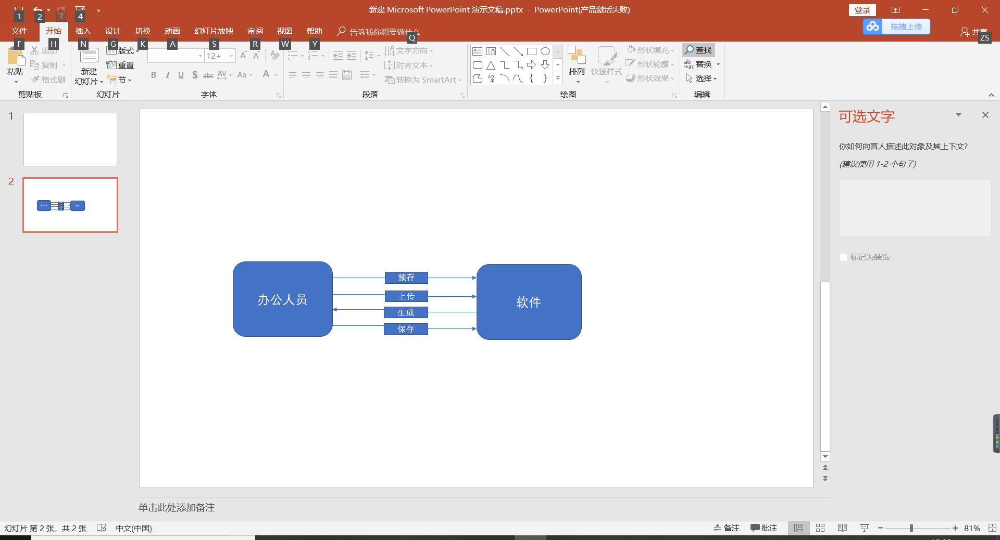

一层数据流图

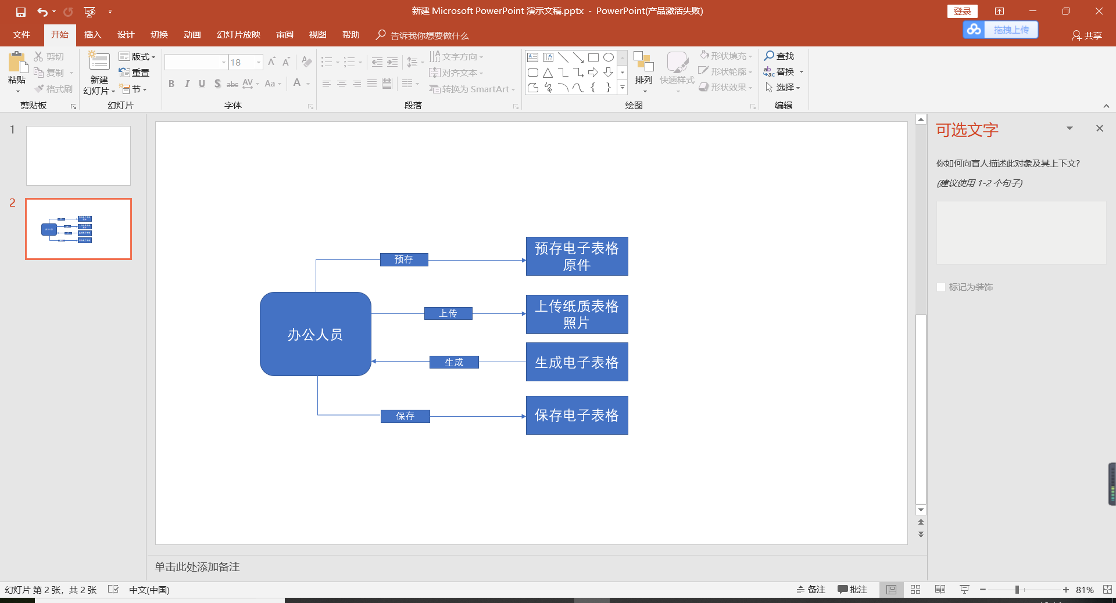

二层数据流图

I 预存

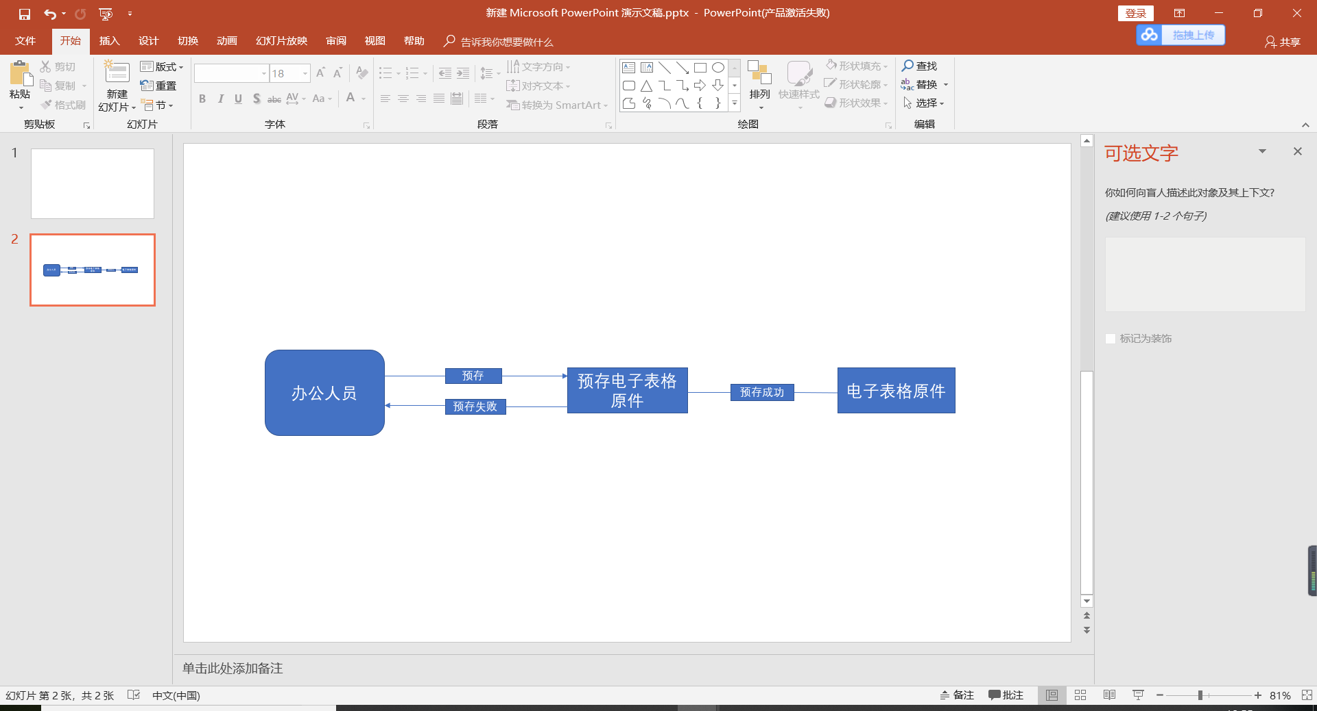

II 上传

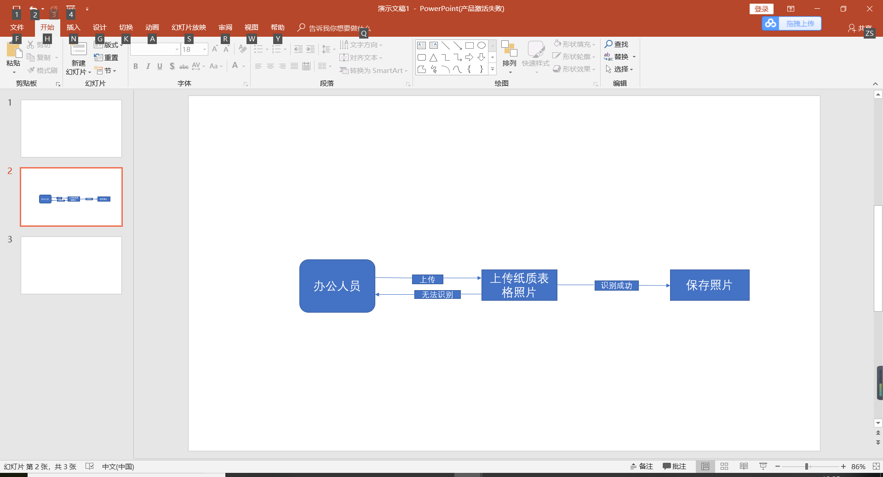

III 生成与保存

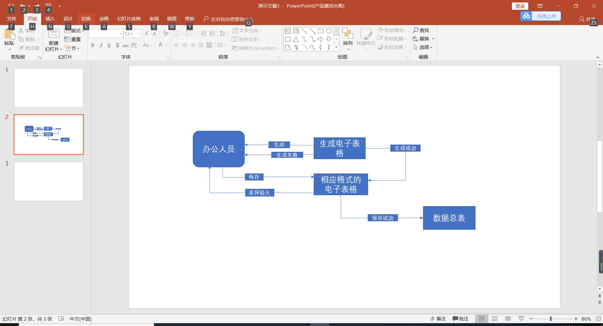

**6.运行环境规定**

**6.1 设备及分布**

客户端主机基本配置为：Windows，安卓，IOS。

**6.2 支撑软件**

操作系统

Windows平台

Microsoft Visual Studio

Matlab

**6.3 程序运行方式**

本软件属于独立运行程序

**7.开发时间和资金估算**

任务/阶段任务时间（周） 人员（人） 资金预算（元）

项目调研及规划：2周 1人

需求分析：2周 2人 10元

系统设计：4周 1人 0元

程序开发：3周 2人 0元

系统测试：2周 1人 0元

总计：13周 7人 10元

**8.实现方案**

需求分析阶段,产出：需求计划书。

概要设计阶段，产出：概要设计报告。

详细设计阶段，产出：详细设计报告。

编码阶段，产出：系统编码实现。

测试分析，产出：系统测试报告。

**附录**

附市场调研统计图一张

